手机端教师申请样书步骤

1、教师下载APP,扫描⼆维码或登陆各⼿机应⽤市场，搜索“畅想⾕粒”进⾏下载

图一 图二

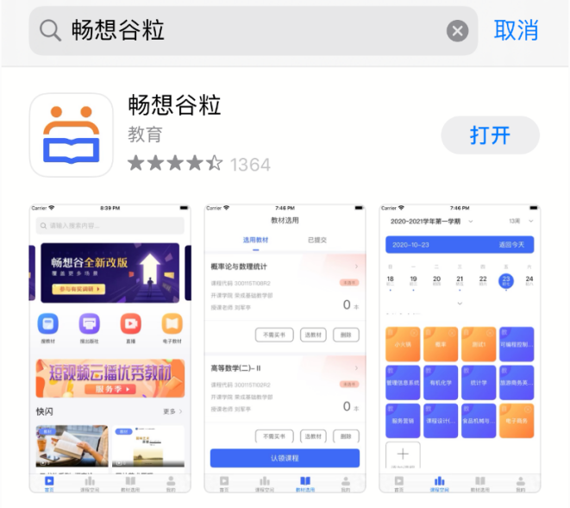

2、 注册登陆认证

（1）、打开畅想⾕粒APP，点击登录，完成注册，（PS：⽤户类型选择⽼师）

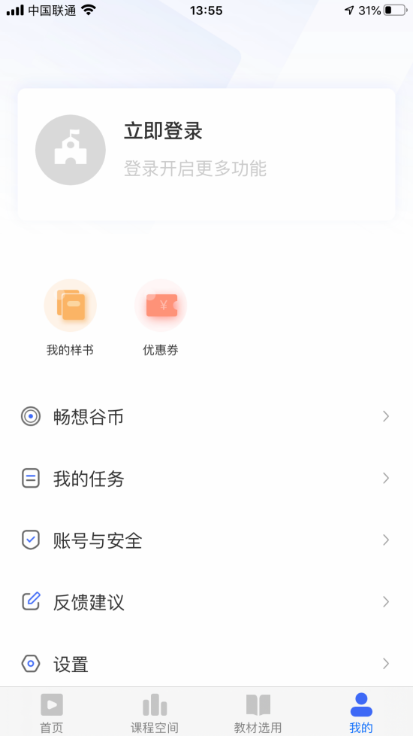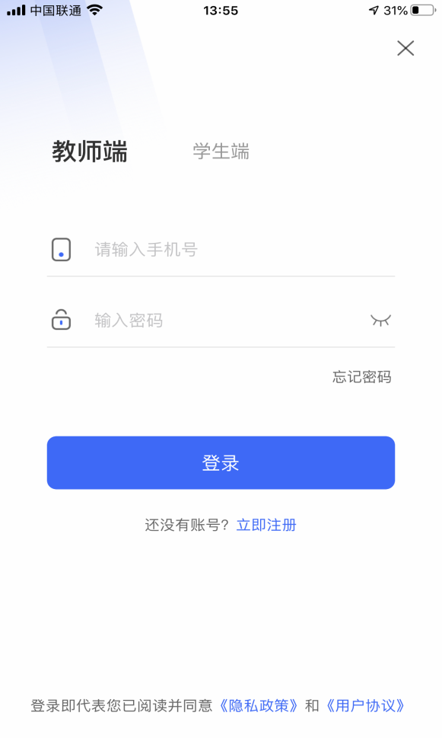

（2）注册完成后选择教师端登陆，点击⽤户名旁“未认证”图标进⼊认证信息⻚⾯，填写后等待认证通过（如果认证失败，请检查所填写信息，或者联系畅想⾕ ）

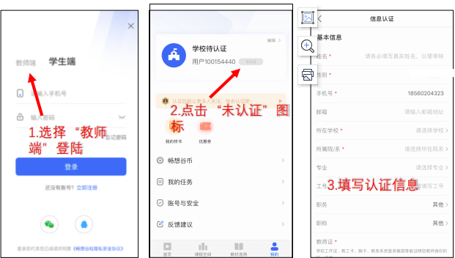

注意：

• 请确保姓名、⼿机号、所在学校、院系、专业、⼯号与

本科生院的保持⼀致

• ⼀致时⾃动审核成 功认证状态为“已认证”

• 如不⼀致则为“认证失败

3、 搜索教材

1.点击APP⾸⻚顶部搜索框 2.输入目标教材

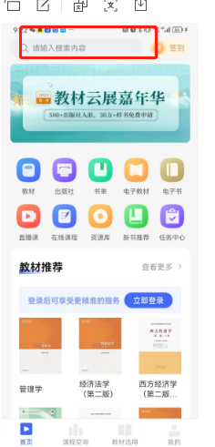 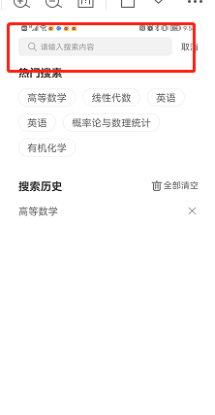

3.在搜索结果中点击⽬标教材

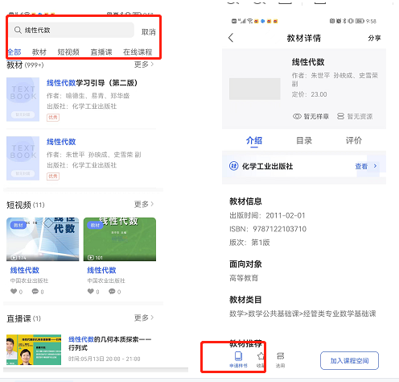

特别说明

**教师认证仅限于首次注册登入的教师用户，如之前有账号且已登入过可直接输入手机号密码登入。**

畅想⾕粒平台仅提供⼀站式样书申请的服务，但后续的审核、发书⼯作，由您所申请教材对应的出版社进⾏完成。

电脑端教师申请样书步骤

1. 教师在谷歌、火狐、搜狗等浏览器输入“changgxianggu.com”，点击右上角“登录”，选择教师端。

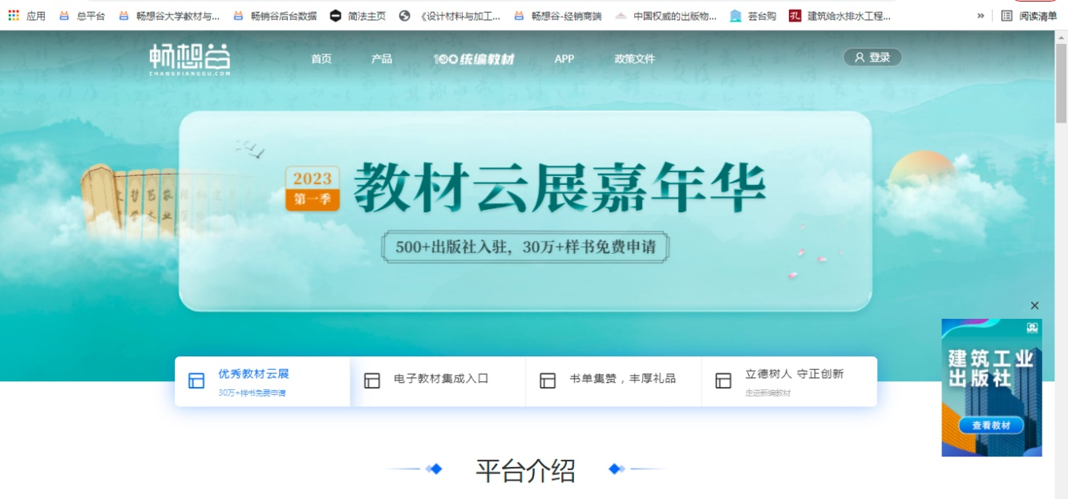

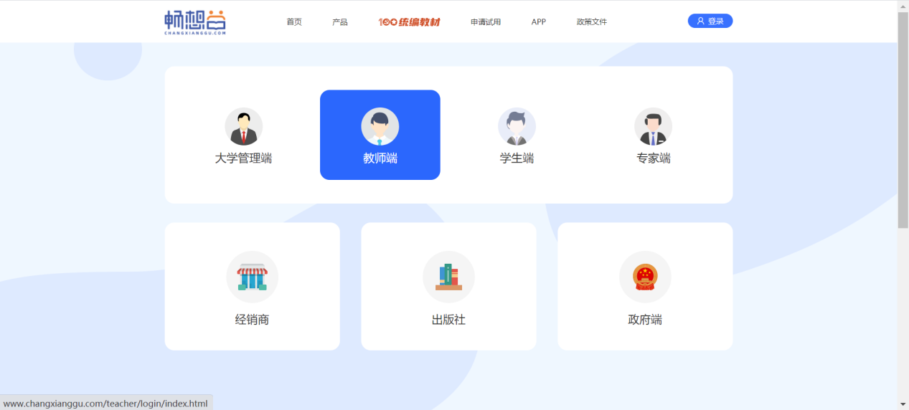

2.①**使用过的老师手机号密码直接登录。**



②第一次使用的老师，按要求先激活一下再登录（如果有新来的老师显示无此信息，请联系教材科老师添加即可）。激活后，登录初始密码：123456（请及时修改）



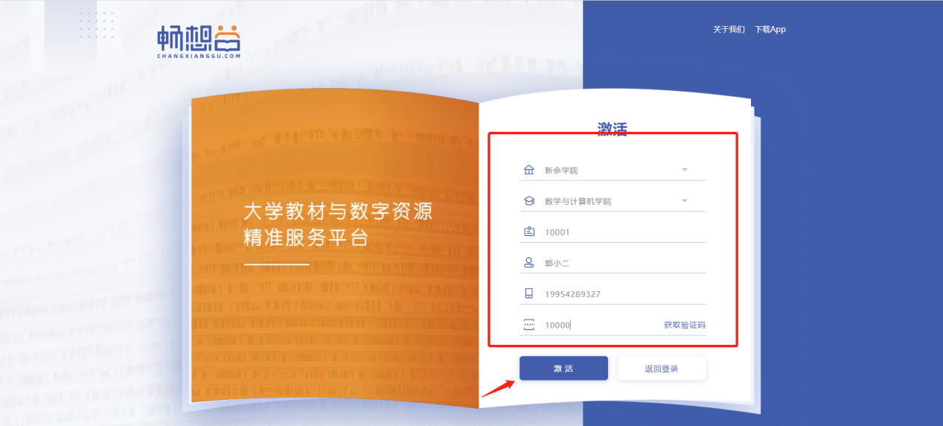

3.登陆后，会根据老师所教课程有大数据推荐教材，可以直接选则样书申请。也可以直接输入ISBN精准搜索或者输入书名模糊搜索，也可以根据学校选用量高低、老师选用量高低推荐教材、新版教材等范围查看（额外需要电子教材也可以右侧点击查看）

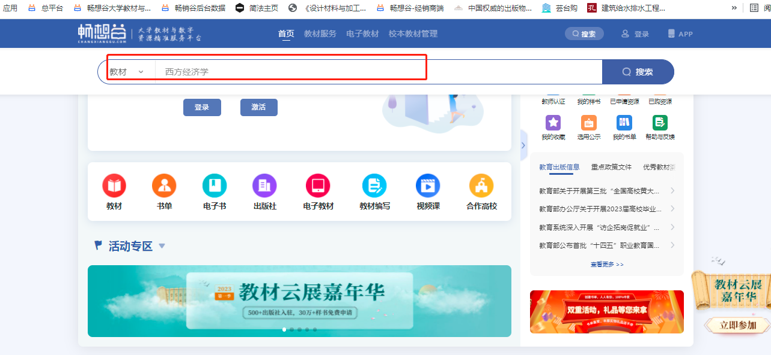。

4.找到自己需要的教材，点击“样书”，填写准确的收货地址，点击“提交申请”，申请完毕。等待出版社审核通过，根据您填写的正确收获地址把书寄到您手上。

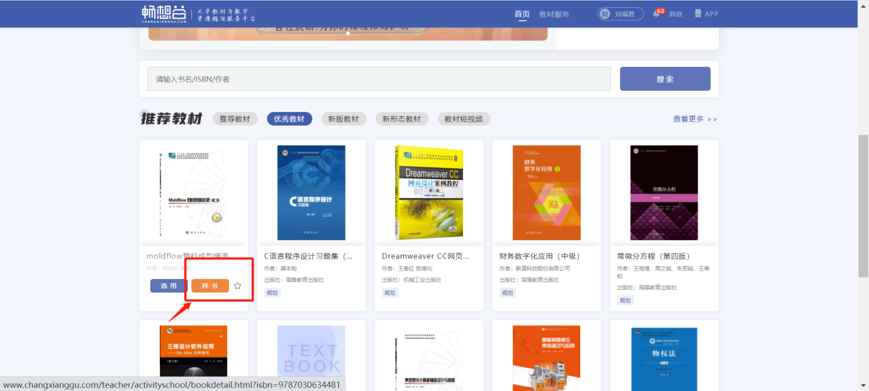

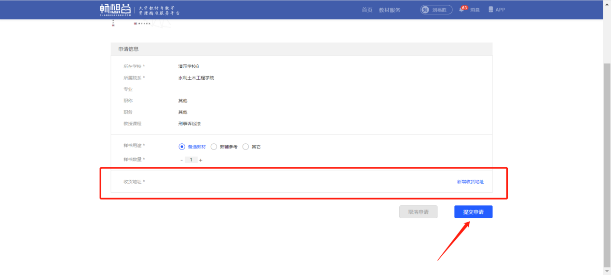

5.点击姓名，“我的样书”，可以查看申请进度

